別添１

提案書作成上の注意

１．提案書は、次頁以下の記載例に従って記入してください。

２．提案書の下中央にページを入れてください。

３．ページ数が多くなる場合には、必要に応じて目次を作成してください。

４．提案書の本文は、「１．実施計画の細目」から「７．産学連携による本事業の研究開発により産学連携先から獲得する資金の計画表」までについては、原則30ページ以内で作成してください。
「８．類似の研究開発及び研究費の応募・受け入れ状況」及び「９．本提案書及びその他提出書類に記載された技術情報の確認」については、原則10ページ以内で作成してください。
なお、複数の大学等が一体となり同一の計画で応募（以下「連名応募」という。）する場合は、「１．実施計画の細目」から「９．本提案書及びその他提出書類に記載された技術情報の確認」までで、１機関ごとに原則10ページ以内の追加が可能です（例えば、２機関で応募の場合は、全体で原則50ページ以内）。

５．ページ余白、文字の大きさ、フォントは変えずに作成してください。

６．提出時には本ページ（提案書作成上の注意）及び吹き出し・青字部分は削除してください。

[表 紙]

「科学とビジネスの近接化時代の大規模産学連携拠点形成事業」
に対する提案書
○○年○○月○○日
■提案する類型に“○”を記載してください。
該当類型
（類型①）国家戦略技術領域研究
（類型②）地域産業技術領域研究

提案テーマの「官民による若手研究者発掘支援事業／契約学科型」への同時応募
 | あり
■該当する方に“○”を記載してください。 | なし

提案テーマの「官民による若手研究者発掘支援事業／契約学科型」への同時応募「あり」の場合、どちらでの採択をより希望しますか。
科学とビジネスの近接化時代の大規模産学連携拠点形成事業
官民による若手研究者発掘支援事業／契約学科型
■該当する方に“○”を記載してください。

経済産業省が実施する「契約学科認定制度」への同時応募に同意する。

※同意する場合、チェックボックスに✓を記入ください。
■「同意」をもって「契約学科認定制度」へも応募いただいたことといたします。
提案テーマ名
「○○○○○○○○○○○○○○○○○○○○○○○○○の研究開発」
■提案するテーマ名を記載してください。

貴機構の事業を実施したく、以下の代表者名で提案いたします。
■連名応募の場合、すべての連名機関の「法人名」・「代表者の役職・氏名」も記載してください。
■採択・不採択通知の宛名になりますので、役職・氏名に誤りの無いよう十分ご留意願います。
法人名 | 代表者の役職・氏名
○○法人○○大学 | 学長 ○○ ○○
○○法人○○大学 | 学長 ○○ ○○

法人番号(13桁) | 法人ウェブサイト | 法人所在地
0000000000000 | https:// | ○○県○○市○○町○丁目○番○号
0000000000000 | https:// | ○○県○○市○○町○丁目○番○号
■連名応募の場合、すべての連名機関の情報を記載してください。
【代表法人連絡先】
法人名 ○○法人 ○〇大学
所 属 ○○○部 △△△課
■連名応募の場合、【代表】機関を決めて、その機関の連絡先を記載してください。
役職名 ○○○○○部長
氏 名 ○○ ○○
ＴＥＬ △△△△－△△－△△△△（代表） 内線 △△△△
※日中連絡がつく連絡先を記載
E-mail *****@*********
[本文]
■「１．実施計画の細目」から「７．産学連携による本事業の研究開発により産学連携先から獲得する資金の計画表」までについては、30ページ以内で作成すること。なお、「連名応募」の場合は、「提案書作成上の注意」をご覧ください。

１．実施計画の細目
（１）事業目的、事業目標及び事業による効果
①事業目的
【記載要領】
- 公募要領等の内容を踏まえた上で、解決したい課題、本提案の目的や実施意義を、ストーリー立てて、具体的かつ簡潔に記載してください。なお、本事業が産学連携拠点の形成を目的としていることから、提案段階から産学連携先の企業等（事業活動に係る主たる技術開発及び意思決定のための拠点を日本国内に有する民間企業、技術研究組合、一般財団法人、一般社団法人を指す。）と連携して検討し、具体的な社会実装につながる提案となることを期待しています。
- 「解決したい課題」について、提案する研究開発により解決しようとする社会課題を特定し、記載してください。併せて、提案のもととなる研究開発の現時点での状況、課題も記載してください。
- 「本提案の目的や実施意義」について、本提案で期待される研究成果（製品化・サービス化に向けたもの）とその研究成果を社会実装する方法（どのような製品・サービスが実現されるか等。）を、具体的に記載してください。
- 競合が想定される他の研究開発（国内外の大学等、研究機関、企業などで取り組まれている
本提案に関連する研究開発）の動向も併せて記載してください。
- 契約学科を含む提案をされる場合、提案する契約学科の内容と研究開発との関係性についても記載してください。

②事業目標
【記載要領】
- 本提案全体で達成すべき研究開発目標（性能、定量的な検討件数等）と社会実装目標（研究開発の成果を製品・サービス等により社会実装する目標）等について、具体的に説明してください。
- 各目標については、その設定根拠・理由も簡潔に記載してください。
- 各目標は、中間目標（2028年度）、最終目標（2032年度）で定めてください。

【記載例】
研究開発目標
中間目標（2028年度）：〇〇を達成する。
最終目標（2032年度）：〇〇を達成する。
（目標の設定根拠・理由）
〇〇〇〇〇。

社会実装目標
中間目標（2028年度）：〇〇を達成する。
最終目標（2032年度）：〇〇を達成する。
（目標の設定根拠・理由）
〇〇〇〇〇。

③事業による効果
a)我が国の経済への貢献
【記載要領】
- ①の事業目的を達成することにより、一般的に期待される研究開発による成果に加えて、本事業の実施により、実現する社会の姿を記載してください。具体的には、国内産業・雇用への貢献、内外ライセンス収入、国内産業波及・誘発効果、国民の利便性向上、生活水準向上等、様々な形態を通じ、我が国・地域の経済社会の活性化にいかに貢献するかについて、バックデータも含め、説明してください。

b)本事業特有の効果
- 国家戦略技術領域研究の場合、国家として重要な技術領域の発展に向けた波及効果、またスタートアップ創出等を含めた産学官連携の活性化に向けた波及効果を効果的かつ具体的に示してください。
- 地域産業技術領域研究の場合、地域が抱える課題解決や地域経済活性化に向けた波及効果、またスタートアップ創出等を含めた産学官連携の活性化に向けた波及効果を効果的かつ具体的に示してください。
- 新たに施設を建設又は既存施設を改修する場合、本事業（特に補助対象期間）における産学連携による研究開発の実施の中でどのように施設を活用するか、運営ビジョンや運営計画を示してください。
- 契約学科を含む提案をされる場合、契約学科の取組を行うことにより想定される効果を具体的に記載してください。また、「（別紙１）契約学科設置計画書」を作成し、本欄では、末尾に【記載例】のとおり記載し、別紙として契約学科設置計画書を添付してください。
【記載例】
本提案には、契約学科を含む。詳細は別紙１のとおり。

（２）事業概要
【記載要領】
- 「（３）事業内容」の概要を300字以内で簡潔に記載してください。

（３）事業内容
①研究開発内容
【記載要領】
- 「（１）事業目的、事業目標及び事業による効果 ②事業目標」を達成するために解決すべき技術的課題やそれを解決する手法、従来技術との比較や提案内容の技術的優位性やその根拠など、提案する研究開発内容を具体的かつ分かりやすく記載してください。
- 取り組む研究開発内容や事業全体目標への貢献やその実現に向けた構想について、【記載例】のように研究開発ごとに項目立てを行い、項目ごとに実施主体を明記してください。
- 項目立てする研究開発内容について、「（１）事業目的、事業目標及び事業による効果 ②事業目標」の達成に向けて必要な要素となる研究開発内容ごとの達成すべき目標を、その設定根拠・理由とともに記載してください。各研究開発内容の目標については、「△△△△が可能なこと。」、「△△△△については○○以上であること。」、「○○個以上について△△する。」など、可能な限り具体的かつ定量的な表現により記載してください。
- 契約学科を含む提案をされる場合、提案する契約学科の内容と研究開発との関係性についても記載してください。

【記載例】
a）〇〇〇〇の研究開発（〇〇大学 ○○研究室・株式会社○○）
〇〇〇〇〇〇〇〇〇〇〇〇〇〇〇〇〇〇〇〇〇〇〇〇〇〇〇〇〇〇〇〇〇〇〇〇〇〇〇〇〇〇〇〇〇〇〇〇〇〇〇〇〇〇〇〇〇〇〇〇〇〇〇〇〇〇〇〇〇〇〇。
中間目標（〇〇年度）：〇〇〇
最終目標（〇〇年度）：〇〇〇
（設定根拠・理由）
〇〇〇〇〇。

b）△△△△の研究開発（○○大学 □□研究室・株式会社○○）
〇〇〇〇〇〇〇〇〇〇〇〇〇〇〇〇〇〇〇〇〇〇〇〇〇〇〇〇〇〇〇〇〇〇〇〇〇〇〇〇〇〇〇〇〇〇〇〇〇〇〇〇〇〇〇〇〇〇〇〇〇〇〇〇〇〇〇〇〇〇〇。
中間目標（〇〇年度）：〇〇〇
最終目標（〇〇年度）：〇〇〇
（設定根拠・理由）
〇〇〇〇〇。

②産学連携拠点形成事業のアウトプット・アウトカム目標達成への貢献
【記載要領】
- 本提案で掲げる「（１）事業目的、事業目標及び事業による効果 ②事業目標」や上記の研究開発内容が、基本方針等で示している事業全体のアウトプット目標・アウトカム目標に対して、どのように貢献できるのかを記載してください。

【記載例】
・産学連携が進展するプロジェクト数
（想定される主なプロジェクトの概要・開始時期・連携先の企業等）
〇〇〇〇〇。
・創出されるディープテック・スタートアップ数※
（2025年度のディープテック・スタートアップの創出件数（実績値））：＿＿件
（2032年度のディープテック・スタートアップの創出件数（目標値））：＿＿件
・産業界等から獲得する資金額
（2025年度の資金獲得額（実績額））：＿＿億＿＿万円
（2032年度の資金獲得額（目標額））：＿＿億＿＿万円
※：「①研究開発内容」に関する技術、「①研究開発内容」に関する大学等の拠点（附置研究所、センター）の技術を活用する等して創出されるディープテック・スタートアップ

■提出時にはこちらは削除ください
【参考】基本方針に記載のある産学連携拠点形成事業のアウトプット・アウトカム目標

【アウトプット目標】
採択された大学等において、補助対象期間中に大学等が実施する社会実装を見据えた研究開発、ディープテック・スタートアップ等を含む企業との産学連携等、産学連携が進展するプロジェクトが新たに採択件数以上創出されること

【アウトカム目標】
・採択された大学等の拠点の技術を活用する等して創出されるディープテック・スタートアップ数について、採択年度における年度内創出件数と比較して、2032年度における年度内創出件数を２倍以上にすること
・採択された大学等においてディープテック・スタートアップ創出に繋がる研究開発及びそのための環境整備を推進する観点で、大学等が本事業において実施する当該取組に関連し、採択年度から2032年度にかけて、産業界等から獲得する資金額を50億円以上増加させる
※50億円以上の増加は本事業全体のアウトカム目標です。提案者は、自らの提案による貢献額及びその算定根拠を記載してください。

③産学連携拠点形成事業のアウトプット・アウトカム目標達成への貢献に向けた取組
〇〇〇〇〇〇〇〇〇〇〇〇〇〇〇〇〇〇〇〇〇〇〇〇〇〇〇〇〇〇〇〇〇〇〇〇〇〇〇〇〇〇〇〇〇〇〇〇〇〇〇〇〇〇〇〇〇〇〇〇〇〇〇〇〇〇〇〇〇〇〇。
- アウトプット・アウトカム目標達成への貢献までの一連の道筋について、「3．事業化計画書」の内容も踏まえつつ、どのような構想を持っているか記載してください。

a）新たな産学連携プロジェクトの創出に向けた取組
- アウトプット目標達成を見据え、補助対象期間中に実施する研究開発、ディープテック・スタートアップ等を含む企業との産学連携等、産学連携が進展するプロジェクトの新たな創出に向けた取組として実施する事項を記載してください。

b）ディープテック・スタートアップ創出・成長に向けた取組
- アウトカム目標達成を見据え、補助対象期間中及び補助対象期間終了後に本事業成果を活用した大学発ディープテック・スタートアップ創出・成長のための取組として実施する事項を記載してください。
- 本提案や本提案に関連する研究開発だけでなく、いわゆるアントレプレナーシップ教育やビジネスプランコンテストのようなディープテック・スタートアップの創出・成長につながる大学等の取組があれば、そちらも記載してください。

c）産業界等からの資金獲得に向けた取組
- アウトカム目標達成を見据え、補助対象期間中及び補助対象期間終了後に産業界等からの資金獲得に向けた取組として実施する事項を記載してください。
- 特に、どのような資金を獲得していくのか（共同研究費、寄附金など）、資金類型ごとにどのような産業界の主体（企業名、業種等）に対し交渉・協議を強化していくのか、予定を記載してください。
２．実施計画
【記載要領】
- 上記「1．実施計画の細目 （3）事業内容」について、線表でスケジュールを記載してください。
- 実施項目も上記「1．実施計画の細目 （3）事業内容」と揃えてください。
※補助対象期間（最大３年度、2026～2028年度）以外も含めて、アウトカム目標である2032年度まで記載ください

【記載例】
実施項目 | 2026年度 |  |  |  | 2027年度 |  |  |  | 2028年度
実施項目 | 1Q | 2Q | 3Q | 4Q | 1Q | 2Q | 3Q | 4Q | 1Q | 2Q | 3Q | 4Q
a）〇〇〇〇の研究開発
b）△△△△の研究開発

実施項目 | 2029年度 |  |  |  | 2030年度 |  |  |  | 2031年度
実施項目 | 1Q | 2Q | 3Q | 4Q | 1Q | 2Q | 3Q | 4Q | 1Q | 2Q | 3Q | 4Q
a）〇〇〇〇の研究開発
b）△△△△の研究開発

実施項目 | 2032年度
実施項目 | 1Q | 2Q | 3Q | 4Q
a）〇〇〇〇の研究開発
b）△△△△の研究開発

３．事業化計画書
【記載要領】
- 末尾ページの「（別紙２）事業化計画書」を作成し、本欄は【記載例】のとおり、「別紙２のとおり」と記載し、別紙２として事業化計画書を添付してください。

【記載例】
別紙２のとおり。
４．研究開発体制等
（１）研究開発体制図
【記載要領】
- 本研究開発の実施体制について、次のような図にまとめてください。
- 提案者以外の協力機関（外注先などは除く）があれば、あわせて記載ください。

【記載例】
○一つの大学等が応募の場合
【補助先】
○○○大学
株式会社○○

【産学連携先（予定）】

株式会社○○

（○○○について産学連携）
（○○○について産学連携）

○連名応募の場合
【補助先】
【代表】
○○○大学
株式会社○○
○○○大学
【代表】
○○○大学

【産学連携先（予定）】

株式会社○○

（○○○について産学連携）
（○○○について産学連携）

（産学連携先の選定理由）
 | 機関名 | 選定理由
① | 株式会社○○
② | 株式会社○○

（産学連携先の連絡先①）
産学連携を実施する企業等（法人名）： 株式会社○○
法人番号（13桁）： | 代表者氏名：○○ ○○
登記住所：○○県○○市○○○○
企業等公式サイト（URL）：https://
主な実施項目（役割）：●●●●●●●
■産学連携先が外国法人の場合はこちらを用いてください。
■国内拠点の法人番号、登記住所をお持ちであれば記載ください。お持ちでない場合は、法人番号は記載不要です。登記住所は国内拠点の住所を記載ください。
産学連携を実施する企業等（法人名）：
本社所在国名： | 代表者氏名：○○ ○○
本社住所：
企業等公式サイト（URL）：https://
主な実施項目（役割）：●●●●●●●
産学連携を実施する企業の国内拠点：
法人番号（13桁）： | 代表者氏名：○○ ○○
（登記）住所：○○県○○市○○○○
企業等公式サイト（URL）：https://

（産学連携先の連絡先②）
産学連携を実施する企業等（法人名）： 株式会社○○
法人番号（13桁）： | 代表者氏名：○○ ○○
登記住所：○○県○○市○○○○
企業等公式サイト（URL）：https://
主な実施項目（役割）：●●●●●●●

（２）補助先における研究体制
【記載要領】
- 「様式１：研究体制表」を活用し、エクセルシートを図形式で貼り付けするなどして、研究体制を作成してください。
- 連名応募の場合、【補助先】機関ごとにご作成ください。

【記載例】
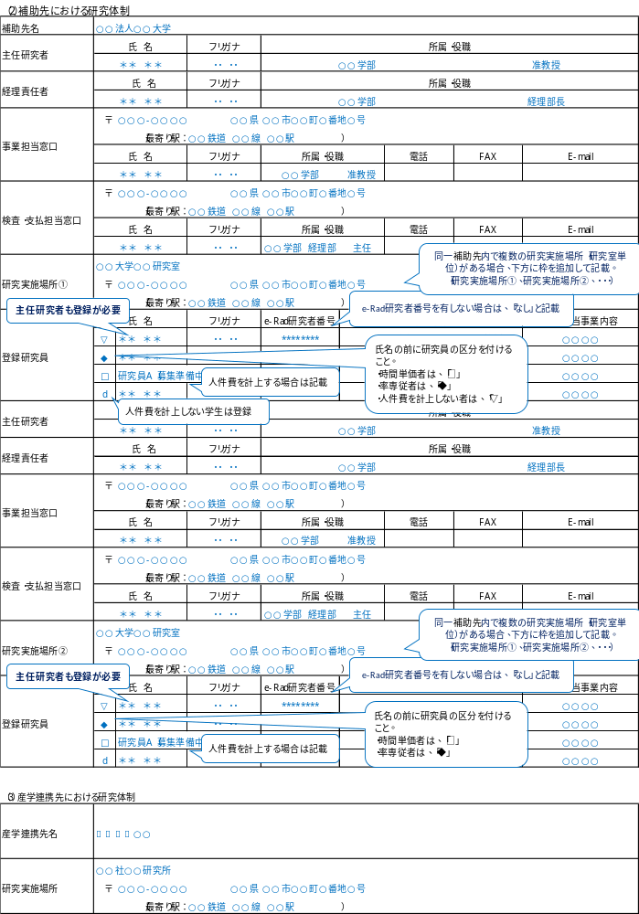

（３）産学連携先における研究体制
【記載要領】
- 産学連携先で当該提案に関わる研究開発を実施する場合、産学連携先ごとに研究体制を作成してください。

【記載例】
産学連携先名 | 株式会社○○
研究実施場所 | 株式会社○○ ○○○○研究所  〒○○○－○○○○ ○○県○○市○○町○番地○号  （最寄り駅：○○鉄道 ○○線 ○○駅）
産学連携の内容 | 産学連携の内容を記載（いわゆる冠講座/冠研究所を設置する場合はその予定名称、研究員等の派遣や研究施設設備の提供予定、社会人学生の派遣予定 など）

（４）委員会等における外部からの指導又は協力者
【記載要領】
- 「様式１：研究体制表」を活用し、エクセルシートを図形式で貼り付けするなどして、作成してください。

【記載例】
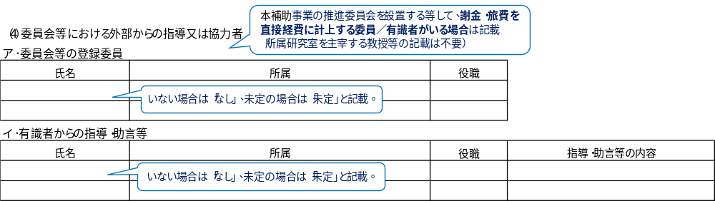

５．当該技術又は関連技術の研究開発実績
（１）関連する特許・ノウハウ等の保有状況
【記載要領】
- 本事業の円滑な遂行にあたり、保有している有用な関連特許やノウハウ等について、他機関との優位性も含めて記載してください。
- なお、特許及び特許出願に関する技術並びに特許出願予定の技術について詳細に記載する場合には、「９.本提案書及びその他提出書類に記載された技術情報の確認」に記載している内容に反しないよう留意してください。

（２）当該提案に有用な研究開発実績
【記載要領】
- 提案する方式又は方法に関する国内外の状況、その中での提案者の本研究開発若しくは本研究開発の円滑な遂行に資する関連研究開発の実績等を、研究発表等を引用して記載するなどして、すべての提案者を対象に記載してください。

【記載例】
機関名 | 当該提案に有用な研究開発実績
○○大学

（３）当該提案に使用する予定の現有設備・装置等の保有状況
【記載要領】
- 本研究開発を進めるにあたって必要と考えられる主な設備の中で、提案者が保有する設備状況とその用途を記載してください。

【記載例】
設備名称（保有者） | 内容  （使用目的・仕様等を記入してください）
〇〇装置（〇〇大学）

（４）当該提案で新たに施設を建設又は既存施設を改修する場合の検討状況
【記載要領】
- 本研究開発を進めるにあたって新たに施設を建設又は既存施設の改修が必要と考えられる場合、施設の内容とその用途を記載してください。

【記載例】
施設名称（保有者） | 内容（どの研究開発項目に必要かも含む） | 金額  （単位：百万円） | 種別
〇〇（〇〇大学） |  |  | 新設
〇〇（〇〇大学） |  |  | 既存施設の改修  （○○年竣工）

６．補助事業に要する費用の内訳等
（１）補助事業におけるNEDO負担率
■いずれかのNEDO負担率を選択してください。
なお、提案時に選択されたNEDO負担率は、変更することはできません。
2/3、1/2、1/3

【記載要領】
- （１）本事業におけるNEDO負担率で選択したNEDO負担率に該当する別添資料の「様式２：積算用総括表」を活用し、エクセルシートを図形式で貼り付けするなどして、以下の（２）全期間総括表、（３）補助先総括表、（４）項目別明細表を作成してください。

（２）全期間総括表
【記載要領】
- 作成にあたっては、別添資料の「様式２：積算用総括表」を活用の上、全期間（最大３年度、2026～2028年度）にわたる概算額の総括表を作成してください。
- なお、それぞれの項目の関係は以下のとおりです。
補助対象費用＝うち自己資金＋うち外部資金＋補助金交付申請額
- 連名応募の場合、【補助先】機関ごとにご作成ください。

【記載例】
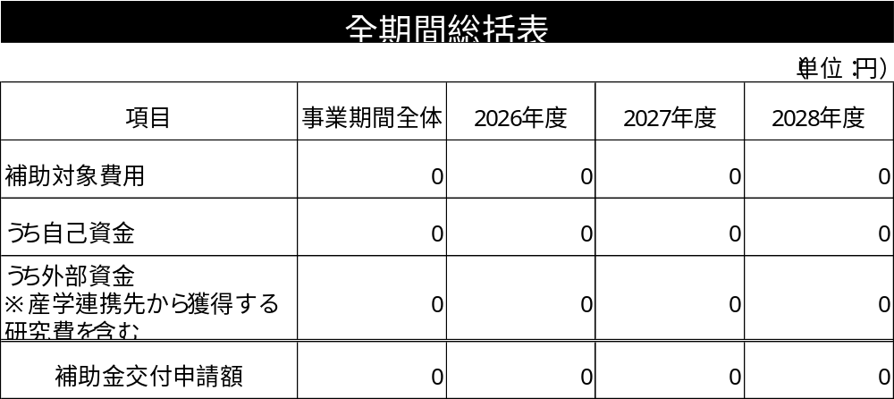
（注）
※各年度の「補助対象費用の合計」を記入してください。
※補助金の額は、千円未満の端数を切り捨てること。

※下記に該当する場合、確認の上、チェックボックスに✓を記入ください。
補助対象期間（2026～2028年度）中に獲得する「うち外部資金」が、補助金交付申請額の1/2を下回るのは、契約学科の設置・運営とは関係の無い費用を計上しているためである。

（３）補助先総括表
【記載要領】
- 提案者ごとに研究開発に必要な概算額について、交付規程で定める補助対象費用（※）に従って、総括表を記載してください。
（※）補助対象費用：https://www.nedo.go.jp/itaku-gyomu/hojo_josei_koufukitei_koufukitei.html
- 作成にあたっては、別添資料の「様式２：積算用総括表」を活用の上、作成してください。
- 全期間（最大３年度、2026～2028年度）で作成してください。
- 連名応募の場合、【補助先】機関ごとにご作成ください。

【記載例】

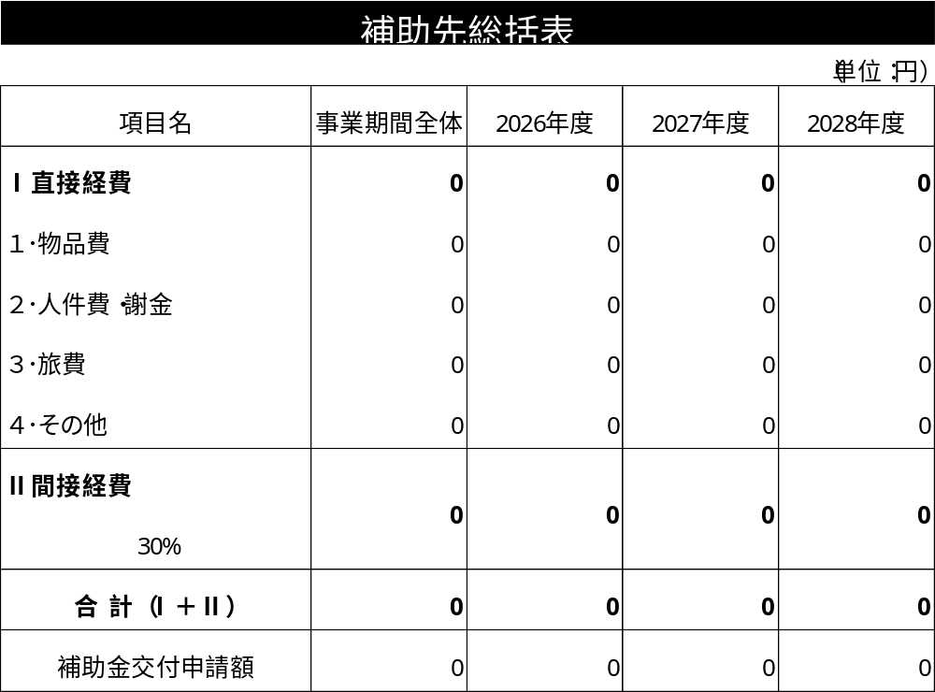

（４）項目別明細表
【記載要領】
- あくまで提案時点の予算明細を伺うものであり、採択後、交付決定や検査時などで精査した結果、経費として計上が認められない場合もございますので、あらかじめご承知おきください。
- 全期間（最大３年度、2026～2028年度）で作成してください。
- 連名応募の場合、【補助先】機関ごとにご作成ください。

【記載例】
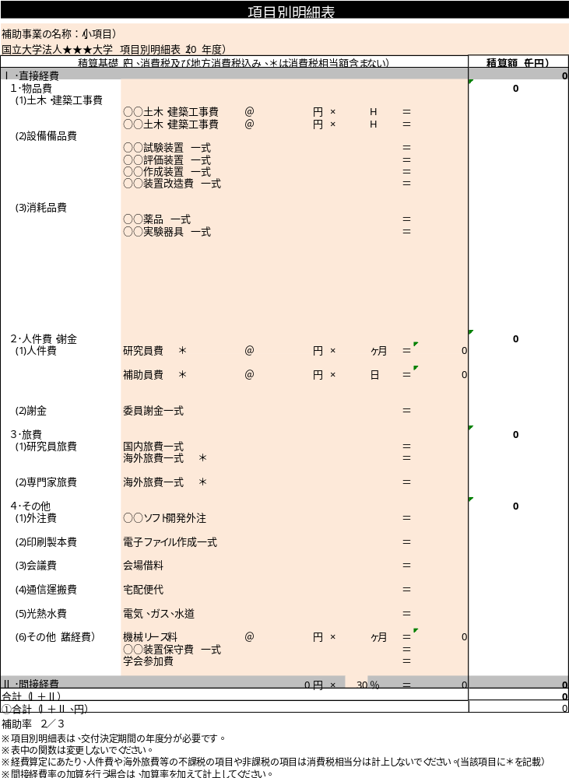
（注）
※項目別明細表は、交付決定期間の年度分が必要です。
※表中の関数は変更しないでください。
※経費算定にあたり、人件費や海外旅費等の不課税の項目や非課税の項目は消費税相当分は計上しないでください。(当該項目に＊を記載）
７．産学連携による本事業の研究開発に伴い産学連携先から獲得する外部資金の計画表
【記載要領】
- 補助対象期間中（2026～2028年度）に、提案書に記載のある産学連携先の企業等から獲得する外部資金（※外部資金の定義については、公募要領を参照のこと。）及び2032年度末までに獲得する外部資金の累計額に関する計画を表形式で記載してください。
- 記載に当たっては、以下の点に留意してください。
・“補助対象費用のうち補助金交付申請額以外の額”（下図の赤枠囲み）のうち、契約学科の設置・運営に係る費用(下図の(a)に相当)と同額以上の外部資金を毎年度末までに獲得する必要があります。
・“補助対象費用のうち補助金交付申請額以外の額”（下図の赤枠囲み）のうち、契約学科の設置・運営に係る費用以外の費用（下図の(b)に相当）については、その額と同額以上の外部資金を2032年度末までに獲得する必要があります。

補助対象費用（研究開発費） |  | 補助対象費用外
補助金交付申請額  （契約学科の設置・運営に係る費用） | 補助金交付申請額以外の額  （契約学科の設置・運営に係る費用（a）） | 外部資金
補助金交付申請額  （契約学科の設置・運営に係る費用以外） | 補助金交付申請額以外の額  （契約学科の設置・運営に係る費用以外(b)） | 外部資金

- 地方自治体からの交付金等（産学連携先の企業等からの寄附を原資としたもの等）については、機関名の欄に、地方自治体名を記載するとともに、その原資を提供した企業等の名称が分かるようにしてください。
- なお、契約学科の設置・運営を伴う提案の場合、補助対象費用以外の契約学科の設置・運営に係る費用を外部資金として獲得する際の計画表を、「（別紙１）契約学科設置計画書」６．契約学科設置・運営に要する費用の全体像（想定）に、記載する必要があります。
- 連名応募の場合、【補助先】機関ごとにご作成ください。
（単位：円）
機関名 | N1年度 | N2年度 | N3年度 | 2032年度までの累計額
① 株式会社○○
② 株式会社○○
③ ○○県
※株式会社○○からの寄附金を原資とする
「８．類似の研究開発及び研究費の応募・受け入れ状況」及び「９．本提案書及びその他提出書類に記載された技術情報の確認」については、10ページ以内で作成してください。なお、「連名応募」の場合は、「提案書作成上の注意」をご覧ください。

８．類似の研究開発及び研究費の応募・受け入れ状況
（１）現に実施あるいは応募している公的資金による類似の研究開発
【記載要領】
- 現に実施あるいは応募している公的資金による類似の研究開発がある場合には、以下の【記載例】に沿って、その制度名、事業概要及び本提案との差異等について説明してください。
- 該当が無い場合には、表は削除の上、「該当無し」と記載してください。

【記載例】
配分機関名 | ▲▲省
制度名 | ○○○○補助金
事業者名 | ◇◇大学
研究期間 | 年 月 日 ～ 年 月 日
予算額（受入研究費額） | ○○○○円
事業概要  （目標・成果） | 簡潔かつ明瞭に記載してください。
本提案との差異 | 本提案との重複が無いことを明確に判断できるように記入してください。重複がある場合はその旨記入ください。  ※重複がある提案中又は提案予定の事業が採択（あるいは採択予定）となった場合は、遅滞なく、NEDOへその旨連絡ください。

（２）現に実施している自己資金による類似の研究開発
【記載要領】
- 本提案の研究開発と並行して、自大学等において自己資金による類似の研究を続ける場合には、その研究概要、目標（性能等）を明らかにしてください。また、実施を希望している研究と類似する自大学等の研究を明確に区別できることを説明してください。
- 該当が無い場合には、「該当無し」と記載してください。

（３）その他の研究費の応募・受入状況
【記載要領】
- 「競争的研究費の適正な執行に関する指針」（以下、「指針」という）に基づき、応募された研究課題が研究費の不合理な重複や過度の集中にならず、研究課題の遂行に係るエフォートを適切に確保できるかどうかを確認するために、各法人の主任研究者について必要な情報を求めることとしています。
- 主任研究者が、現在受けている、あるいは申請中・申請予定の公的資金以外のその他の研究費（国外も含め、補助金や助成金、産学連携費、受託研究費等、現在の全ての研究費であって個別の研究内容に対して配分されるもの（※）。）の状況（配分者名、制度名、研究課題、実施期間、予算額、エフォート）を【記載例】に沿って、記入してください。
（※）「その他の研究費」の範囲は、「指針」において「所属する機関内において配分されるような基盤的経費又は内部資金、商法で定める商行為及び直接又は間接金融による資金調達を除く」、とされています。民間企業については、会社法第５条において、会社がその事業としてする行為及びその事業のためにする行為は商行為とする、と規定されています。従って、民間企業同士の産学連携や受託開発などは商行為に該当し、指針における「その他研究費」には含まれません。また、民間企業が社債・株式を発行して、証券市場を通じて調達した資金や、銀行などの金融機関からの借り入れで調達した資金も、「その他研究費」には含まれません。
- ただし、既に締結済の秘密保持契約等の内容に基づき、NEDOや採択審査委員、共同提案する他の事業者〈代表法人等〉に情報開示が困難な場合など、やむを得ない事情により具体的な記載が難しい場合は、エフォートのみ提出でも可能です。この場合においても必要に応じて所属機関に照会を行うことがあります。
- 主任研究者が申請時に記載する役職以外で、他機関における役職がある場合は、機関名・役職（兼業や、外国の人材登用プログラムへの参加、雇用契約のない名誉教授等を含む。）に関する情報を【記載例】に沿って、記入してください。
- 研究費や所属機関・役職に関する情報に加えて、寄附金等や資金以外の施設・設備等の支援を含む、各法人の主任研究者が関与する全ての研究活動に係る透明性確保のために必要な情報について、関係規程等に基づき、所属機関に適切に報告をしている旨の誓約を【記載例】に沿って、記入してください。
- 記入内容が事実と異なる場合には、採択されても後日取消しとなる場合があります。
- 公募要領に記載の「「不合理な重複」及び「過度の集中」の排除」も併せてご参照ください。

【記載例】
①主任研究者：○○大学 ○○ ○○（氏名）
【研究費】
相手機関名  （国名） | 制度名/研究課題名 | 受給/契約  状況 | 研究期間 | 予算額  （受入研究費額） | ｴﾌｫｰﾄ  (％)
○○企業（日本） | △△に関する産学連携 | 契約中 | 2023.4  －2025.3 | 000,000千円 | 10
○○財団（日本） | ××事業/△△の開発 | 申請 | 2021.4  －2025.3 | 000,000千円 | 10
××株式会社  （米国） | ■■の要素技術開発 | 契約中 | 2018.4  －2023.3 | 000,000千円 | 20
― | ― | ― | ― | ― | 15

【所属機関・役職】
所属機関名 | 役職
○×研究所 | 主任研究員
○○大学 | 名誉教授
××株式会社 | 顧問

【誓約】
「○○大学 ○○ ○○（氏名）」は、上記に示す研究費や所属機関・役職に関する情報に加えて、寄附金等や資金以外の施設・設備等の支援を含む、自身が関与する全ての研究活動に係る透明性確保のために必要な情報について、関係規程等に基づき適切に所属機関に報告していることを誓約いたします。

②主任研究者：○○大学 △△ △△（氏名）
【研究費】
相手機関名  （国名） | 制度名/研究課題名 | 受給/契約  状況 | 研究  期間 | 予算額  （受入研究費額） | ｴﾌｫｰﾄ  (％)
○○企業（日本） | △△に関する産学連携 | 契約中 | 2023.4  －2025.3 | 000,000千円 | 10
○○財団（日本） | ××事業/△△の開発 | 申請 | 2021.4  －2025.3 | 000,000千円 | 10
××株式会社  （米国） | ■■の要素技術開発 | 契約中 | 2018.4  －2023.3 | 000,000千円 | 20
― | ― | ― | ― | ― | 15

【所属機関・役職】
所属機関名 | 役職
○×研究所 | 主任研究員
○○大学 | 名誉教授
××株式会社 | 顧問

【誓約】
「○○大学 △△ △△（氏名）」は、上記に示す研究費や所属機関・役職に関する情報に加えて、寄附金等や資金以外の施設・設備等の支援を含む、自身が関与する全ての研究活動に係る透明性確保のために必要な情報について、関係規程等に基づき適切に所属機関に報告していることを誓約いたします。

③主任研究者：○○大学 □□ □□（氏名）
【研究費】
・・・

９．本提案書及びその他提出書類に記載された技術情報の確認
【記載要領】
- 公募要領の「特許出願の非公開に関する制度の留意点」に記載の通り、特許出願の非公開に関する制度を考慮し、記載・添付する技術情報の取扱いにご注意ください。提案書及びその他提出書類中の技術情報の記載について確認をした後、【記載例】の文章を必ず記載してください。
- なお、これにより、提案の内容を十分に説明できない場合には、「対象となる技術内容について別途説明を希望する。」旨を併せてご記載ください。
【記載例】
本提案書及びその他提出資料中には、保全対象発明の内容、特許庁における一次審査又は内閣府における保全審査中であって特定技術分野と関係し得る特許出願の詳細な技術情報、及び、出願予定の技術情報であって特定技術分野と関係し得る詳細な技術情報については記載されていません。
（別紙１）
契約学科設置計画書

○○○○○○大学

１．学位プログラムの名称
【記載例】
○○研究科○○専攻○○コース（博士前期課程）

２．教育目標
（１）育成したい人材像
〇〇〇〇〇〇〇〇〇〇〇〇〇〇〇〇〇〇〇〇〇〇〇〇〇〇〇〇〇〇〇〇〇〇〇〇〇〇〇〇〇〇〇〇〇〇〇〇〇〇〇〇〇〇〇〇〇〇〇〇〇〇〇〇〇〇〇〇〇〇〇。
【記載要領】
- どのような能力を修得した人材を育成したいのか、記載してください。
- 記載に当たっては、契約学科の要件において、「産学が連携して「育成する人材像」を定めており、その人材像が、学術的な知識・能力に加え、産業界で活躍するために必要な知識・能力を含むものであること」とされていることに十分留意し、具体的な産業界における人材ニーズを記載するなど、産業界と連携して定めた人材像であることが分かるように記載してください。

（２）授与する学位
【記載例】
博士（工学）、修士（工学）

３．研究開発の社会実装への貢献
（１）本提案の研究開発内容との関わり
【記載要領】
契約学科における人材育成が、本提案の研究開発内容とどのように関係するのかを具体的に記載してください。

（２）卒業/修了後の進路の想定
進路種別 | 人数（割合等）
博士後期課程への進学 | ○割
大学等の研究者 | ○割
産学連携先の○○社への就職 | ○割
○○業界/○○地域の企業への就職 | ○割
その他 | ○割

４．産学が連携した教育カリキュラムの概要
プログラム等の名称 | 概要
○○○○論 | 研究成果を事業化・社会実装する上で必須の知識を体系的に修得する講義。○○、○○、○○を扱う。
○○○○実習 | 学生が○○を通じて○○を実際に行う。
・・・ | ・・・
研究インターンシップ | 産学連携先の○○社の○○研究所において、○○ヶ月のインターンシップに参加し、○○について研究
奨学金 | 産学連携先の○○社が提供する奨学金により、年間○○名に対し、給付型奨学金を支給。

【記載要領】
- 現時点で検討している学位プログラムの内容について、できるだけ具体的に記載してください。記載に当たっては、契約学科の要件において、「定められた「育成する人材像」に対応できる学位プログラムであり、産業界や企業の現状・課題を考慮し必要と認められ、その人材像を育成するために適切な教育研究内容・カリキュラムが体系的に整備されていること」とされていることを踏まえ、できるだけ具体的・体系的な内容となるよう留意してください。

５．体制の想定
（１）学生数の推移
年度 | M1 | M2 | D1 | D2 | D3
20XX年度 | ＿＿人（＿人） |  | ＿＿人（＿人）
20XX年度 | ＿＿人（＿人） | ＿＿人（＿人） | ＿＿人（＿人） | ＿＿人（＿人）
20XX年度 | ＿＿人（＿人） | ＿＿人（＿人） | ＿＿人（＿人） | ＿＿人（＿人） | ＿＿人（＿人）
【記載要領】
- 各年度の人数欄は、以下のとおり記載。
＜学年全体の学生数＞人 （＜うち社会人学生数＞人）
- 年次進行等のため、在籍者が不在となる年は空欄で記載。

（２）教員
職名 | 氏名 | 専門分野 | 本務/兼務の別 | 大学等の他の  兼職先
※ |  | ※※ |  | ※※※
※：教授、准教授、講師、助教、助手
※※：学問分野や、実務家教員の場合は有する能力
※※※：産業界からの移籍や出向、クロスアポイントメントの場合は、企業名等

６．契約学科設置・運営に要する費用の全体像（想定）
【記載要領】
- 契約学科の要件において、契約学科は「産業界からの資金の提供のみにより運営され、大学等の他の教育プログラムと独立していること（補助対象期間中は補助金及び産業界からの資金の提供による運営で可）」とされており、契約学科の設置・運営に係る費用（研究開発費＋研究開発費以外（教育費等））を、NEDOへの補助金交付申請額及び産学連携先から獲得する必要があります。
- NEDOへの補助金交付申請額及び産学連携先から、契約学科の設置・運営に係る費用（研究開発費＋研究開発費以外（教育費等））を獲得する計画表を表形式で記載してください。
- 契約学科設置予定年度から起算して10年間は記載必須。それ以降は任意とします。
- なお、年度ごとに契約学科の設置・運営に係る費用の同額以上を、NEDOへの補助金交付申請額及び産学連携先から、毎年度末までに獲得する必要があります。
（単位：円）
 |  |  | 2026年度 | 2027年度 | 2028年度 | 2029年度 | 2030年度
1 | 契約学科の設置・運営に係る費用（研究開発費＋研究開発費以外（教育費等））
2 | （内訳） | NEDO補助金交付申請額
2 | （内訳） | 株式会社○○
2 | （内訳） | 株式会社○○
2 | （内訳） | ○○県  ※株式会社○○からの寄附金を原資とする
 |  |  | 2031年度 | 2032年度 | 2033年度 | 2034年度 | 2035年度
1 | 契約学科の設置・運営に係る費用（研究開発費＋研究開発費以外（教育費等））
2 | （内訳） | 株式会社○○
2 | （内訳） | 株式会社○○
2 | （内訳） | ○○県  ※株式会社○○からの寄附金を原資とする
 |  |  | 2036年度 | 2037年度 | 2038年度 | 累計額
1 | 契約学科の設置・運営に係る費用（研究開発費＋研究開発費以外（教育費等））
2 | （内訳） | 株式会社○○
2 | （内訳） | 株式会社○○
2 | （内訳） | ○○県  ※株式会社○○からの寄附金を原資とする

７．設置に向けたスケジュール
年月 | 概要
20XX年XX月 | 設置準備室の設置  ○○棟の施設改修開始
20XX年XX月 | 設置の認可申請（XX年XX月完了予定）/届出  ※文部科学省への設置認可・届出が必要な場合のみ
20XX年XX月 | 教員の雇用
20XX年XX月 | 入学試験
20XX年XX月 | 入学、学位プログラムの開始
20XX年XX月 | 少なくともこの年度までは、学位プログラムを継続

（別紙２）
事業化計画書

○○○○○○大学
○○○○○○大学

【記載要領】
- 当該事業の成果を活用して、大学等、創出するディープテック・スタートアップ及び産学連携先が、国内産業・雇用、内外ライセンス収入、国民の利便性や生活水準の向上等の形を通じて、我が国・地域の経済社会の活性化の実現に努めるものとして、想定の範囲で記載してください。
- 大学等とは異なる「製品・サービス等を提供する」という形で経済社会の活性化に努めている産業界へのヒアリング等を行うことで、産業界の知見も取り込み、経済社会の課題解決が見える研究開発を検討し、記載してください。

１．産学連携の概要
（１）産業界の動向
【記載要領】
- 「１．実施計画の細目（１）事業目的、事業目標及び事業による効果 ①事業目的」に関し、産学連携先の企業等がどのような解決策（製品・サービス等の提供）を考えているか、記載してください。

（２）産学連携先の企業等の強み
【記載要領】
- 産学連携先の企業等の研究開発の実績や事業活動上の優位性（市場シェア、有する販路、製造能力など）について記載してください。

（３）研究開発における役割
【記載要領】
- 「１．実施計画の細目（１）事業目的、事業目標及び事業による効果 ①事業目的」の解決のため、大学等と産学連携先の企業等との間でどのような役割分担をして研究開発を進めていくのか、記載してください。
- その際、本提案を提案する大学等がこれまで行ってきた研究開発の実績を踏まえ、自大学等の強みなどについて記載してください。
- また、大学等が行う研究開発に貢献できる可能性（類似の研究成果を社会実装した経験をもとにした研究開発の助言、ディープテック・スタートアップ創出後の出資や販路開拓時の支援、など）についても、記載してください。

２．産学連携による事業化に向けた取組
（１）事業化に向けた研究開発内容
【記載要領】
- 「１．実施計画の細目（３）事業内容 ①研究開発内容」を転記してください。

【記載例】
a）〇〇〇〇の研究開発（〇〇大学 ○○研究室・株式会社○○）
〇〇〇〇〇〇〇〇〇〇〇〇〇〇〇〇〇〇〇〇〇〇〇〇〇〇〇〇〇〇〇〇〇〇〇〇〇〇〇〇〇〇〇〇〇〇〇〇〇〇〇〇〇〇〇〇〇〇〇〇〇〇〇〇〇〇〇〇〇〇〇。

b）△△△△の研究開発（○○大学 □□研究室・株式会社○○）
〇〇〇〇〇〇〇〇〇〇〇〇〇〇〇〇〇〇〇〇〇〇〇〇〇〇〇〇〇〇〇〇〇〇〇〇〇〇〇〇〇〇〇〇〇〇〇〇〇〇〇〇〇〇〇〇〇〇〇〇〇〇〇〇〇〇〇〇〇〇〇。

（２）事業化までのスケジュール
【記載要領】
- 事業化に向けた予定を記載してください。その際、ディープテック・スタートアップの創出・成長を目指すのか、産学連携先の企業等において事業化を目指すのかを検討し、記載してください。
- 研究開発内容ごとに記載してください。複数の研究開発内容を組み合わせて事業化（製品・サービス等の提供）する場合は、その旨が分かるように記載してください。

【記載例】
a）〇〇〇〇の研究開発【ディープテック・スタートアップの創出】
20xx年 産業財産権の確保
20xx年 ○○の実証
20xx年 ○○の製品化に向けての××
20xx年 ディープテック・スタートアップの創出

b）〇〇〇〇の研究開発【産学連携先の企業等において事業化】
20xx年 産業財産権の確保
20xx年 ○○の実証
20xx年 ○○の製品化に向けてのサンプル作成
20xx年 産業財産権のライセンス又は譲渡

（３）ディープテック・スタートアップ創出・成長に向けた取組
【記載要領】
- 「１．実施計画の細目（３）事業内容 ③産学連携拠点形成事業のアウトプット・アウトカム目標達成への貢献に向けた取組 b）ディープテック・スタートアップ創出・成長に向けた取組」を転記してください。

３．産学連携により期待される事業化（製品・サービス等）の概要
(１)内容・用途
【記載要領】
- 研究成果が事業化された場合の製品・サービス等の内容や用途（最終消費財として何かに使用されるのか、原材料として別の製品等に加工されるのか、主な購買者・市場など）を、社会実装された姿がイメージできる内容で記載してください。

（２）製作・実施等の制約
【記載要領】
- 研究開発上の課題（大学等と産学連携先の企業等では不十分な事項）と、それを解消するための方法（他の国内外機関との連携や体制構築など）を記載してください。
- 事業化を進める上での課題（類似する製品・サービス等が既に存在している、大規模な生産設備・資本投資が必要など）と、それを解消するための方法（他の国内外企業との連携など）を記載してください。

（３）期待される効果
【記載要領】
- 事業化された製品・サービス等が市場で流通することによって、「１．実施計画の細目（１）事業目的、事業目標及び事業による効果 ①事業目的」で示した課題がどのように解決されるか、期待される効果を記載してください。

４．市場の動向・競争力
（１）市場規模（現状と将来見通し）／産業創出効果
事業化された製品・サービス等の想定市場規模や産業として創出された際の想定効果を記載してください。

（２）競合が想定される他の開発動向とそれに対する優位性の根拠
提案内容と競合する他の研究機関・企業等で進められている研究開発の動向や、競合が想定される他社の製品・サービスに対し、提案大学等の研究開発の優位性、産学連携先の企業等で事業化が見込まれる製品・サービスの優位性の根拠を記載してください。

５．産学連携先から大学等への2032年度までの投資（想定）
（１）産学連携による本事業の研究開発に伴い産学連携先から獲得する外部資金の計画表
【記載要領】
- 2032年度までに、提案書に記載のある産学連携先の企業等から獲得する外部資金（研究開発費のみ）に関する計画を表形式で記載してください。
- なお、2026～2028年度については、「７．産学連携による本事業の研究開発に伴い産学連携先から獲得する外部資金の計画表」を転記してください。
- 契約学科の設置・運営を伴う提案の場合、補助対象費用以外の契約学科の設置・運営に係る費用を外部資金として獲得する際の計画表を、「（別紙１）契約学科設置計画書」６．契約学科設置・運営に要する費用の全体像（想定）に、記載する必要があります。
- 連名応募の場合、【補助先】機関ごとにご作成ください。
（単位：円）
機関名 | 2024年度※ | 2025年度※ | 2026年度 | 2027年度 | 2028年度
①株式会社○○
②株式会社○○
③ ○○県
※株式会社○○からの寄附金を原資とする
機関名 | 2029年度 | 2030年度 | 2031年度 | 2032年度 | 累計額  （2026～2032）
①株式会社○○
②株式会社○○
③ ○○県
※株式会社○○からの寄附金を原資とする
※実績値

（２）企業等から大学等への人員派遣の計画
【記載要領】
- 2032年度までに、産学連携先の企業等から大学等へ派遣される研究者等の人数を表形式で記載してください。
- フルタイムでない場合は、フルタイム時を１人として、従事時間で換算してください。
- 連名応募の場合、【補助先】機関ごとにご作成ください。
（単位：人）
機関名 | 2024年度※ | 2025年度※ | 2026年度 | 2027年度 | 2028年度
①株式会社○○
②株式会社○○
機関名 | 2029年度 | 2030年度 | 2031年度 | 2032年度 | 累計人数  （2026～2032）
①株式会社○○
②株式会社○○
※実績値

（３）産学連携先の企業から大学等への研究施設設備等の寄附・貸与等の計画
【記載例】
  - ○○の研究開発のため、○○○○の【施設/設備】の、【寄附/○○年間の無償貸与】を受ける予定。
  - 連名応募の場合、【補助先】機関ごとにご作成ください。

６．その他事業化のために必要と思われる研究開発以外の事項等

